Bitácora de Actividades y Requerimientos

Plataforma:

Portal Plataforma del Padrón de Beneficiarios (PPABE)

Octubre 2025

Autor: INAP
Fecha de creación: 30 de Enero, 2025
Última modificación: 30 de Enero, 2025
Documento de Referencia: N/A
Versión: V.1

- Información de la Plataforma

Empresa / Organización | Secretaría de Finanzas y Tesorería General del Estado de Nuevo León
Representante de la organización | Néstor Ibarra Palomares
Nombre del proyecto | Plataforma para el Seguimiento de Indicadores y Tableros de Control

- Objetivo

Administración y operación de la plataforma con el objetivo de hacer más eficientes, seguros y efectivos sus procesos de negocio, con las siguientes características:
•Brindar servicios de calidad apegados a las mejores prácticas nacionales e internacionales.
•Lograr la entera satisfacción de la Secretaria de Finanzas y Tesorería General del Estado de Nuevo León.
•Buscar la innovación y actualización constante en prácticas, metodologías y servicios.
•Generar una estrecha y duradera relación con la Secretaria de Finanzas y Tesorería General del Estado de Nuevo León.
•Consolidar una imagen de asociación honesta, responsable y confiable.

- Acciones a seguir

- Revisiones periódicas de los equipos (DEV, QA y PROD) – asegurándose de que funcionan a pleno rendimiento y su software esté siempre actualizado.
- Atención a solicitudes y requerimientos de los usuarios.
- Atención y generación de planes de continuidad – evitando pérdida de información.
- Gestión de la información, políticas de acceso, perfiles y roles.

- Ficha Técnica QA y Producción

Producción Plataformas
IP | Hostname | Ram | Almacenamiento | RAID | Uso | Certificado | Ambiente
10.210.26.26 | tesoreria-virtual-servicios.nl.gob.mx | 251GB | 1.1T | NO | Servidor dedicado a las apis de los servicios de las aplicaciones que conforman el set de tesoreria virtual | se cuenta con certificado y https | Produccion
10.210.26.25 | tesoreria-virtual.nl.gob.mx | 251GB | 1.1T | NO | Servidor dedicado a las aplicaciones front que conforman el set de tesoreria virttual | se cuenta con certificado y https | Produccion
10.210.26.27 | sin dominio /localhost.localdomain | 31GB | 344G | NO | Servidor dedicado a la base de datos |  | Produccion
10.210.26.28 | MyCloudEX2Ultra | 1GB | 5.4T | SI | Almacenamiento de archivos |  | Desarrollo,QA,Producción

QA Plataformas
Ambiente | Conexión | Permiso | Nombre | Puerto | IP | Usuario | RAM | Núcleos | SO | Version | Interno | Externo | Procesador
QA | SSH | ROOT | BD | 22 | 10.200.4.77 | root |  |  | CENTOS | 7 | 50G
QA | SSH | ROOT | Back End | 22 | 10.200.4.164 | root | 8GiB | 4 | CENTOS | 7 | 407G |  | Intel(R) Core(TM) i7
QA | SSH | ROOT | Front End | 22 | 10.200.4.165 | root | 8GiB | 4 | CENTOS | 7 | 407G |  | Intel(R) Core(TM) i7

- Atención a Solicitudes y Requerimientos de los Usuarios

PPABE-855 - Actualizar imágenes en Guía de Usuario PPABE - Catálogo Dependencias
Se llevó a cabo la actualización de todas las imágenes contenidas en esta Guía. Esta labor consistió en reemplazar las capturas de pantalla preliminares que provenían de un video Zoom de presentación de avance. Ahora contamos con las imágenes finales y oficiales del sistema en la Guía. El objetivo es asegurar la correspondencia visual con la plataforma actual y facilitar la comprensión y operación del catálogo por parte de los usuarios administradores.
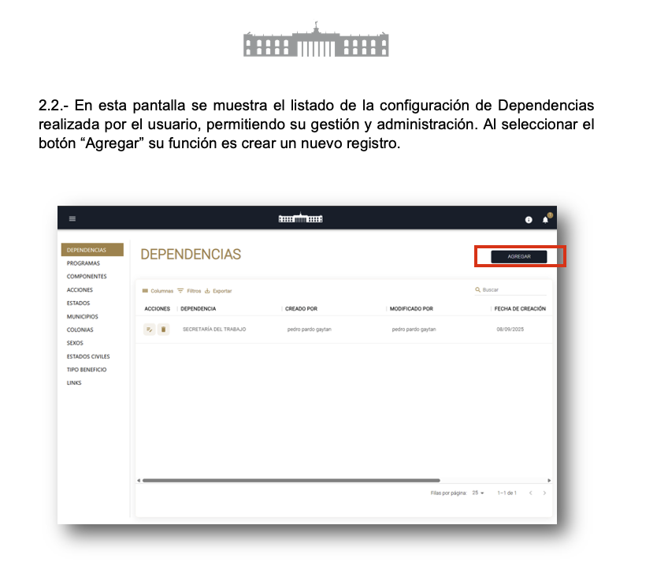
PPABE-856 - Actualizar imágenes en Guía de Usuario PPABE - Catálogo Programas
Se llevó a cabo la actualización de todas las imágenes contenidas en esta Guía. Esta labor consistió en reemplazar las capturas de pantalla preliminares que provenían de un video Zoom de presentación de avance. Ahora contamos con las imágenes finales y oficiales del sistema en la Guía. El objetivo es asegurar la correspondencia visual con la plataforma actual y facilitar la comprensión y operación del catálogo por parte de los usuarios administradores.
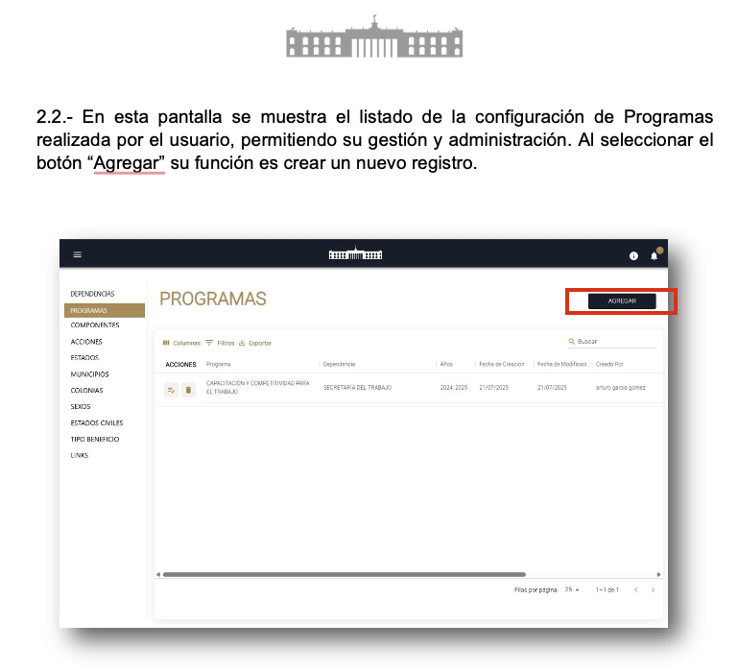

PPABE-857 - Actualizar imágenes en Guía de Usuario PPABE - Catálogo Componentes
Se llevó a cabo la actualización de todas las imágenes contenidas en esta Guía. Esta labor consistió en reemplazar las capturas de pantalla preliminares que provenían de un video Zoom de presentación de avance. Ahora contamos con las imágenes finales y oficiales del sistema en la Guía. El objetivo es asegurar la correspondencia visual con la plataforma actual y facilitar la comprensión y operación del catálogo por parte de los usuarios administradores.
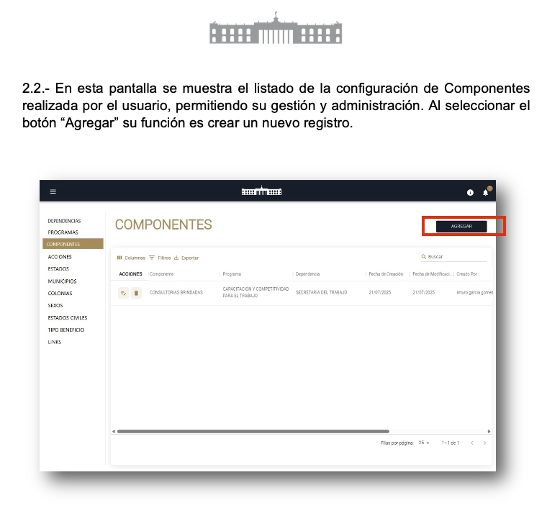

PPABE-858 - Actualizar imágenes en Guía de Usuario PPABE - Catálogo Acciones
Se llevó a cabo la actualización de todas las imágenes contenidas en esta Guía. Esta labor consistió en reemplazar las capturas de pantalla preliminares que provenían de un video Zoom de presentación de avance. Ahora contamos con las imágenes finales y oficiales del sistema en la Guía. El objetivo es asegurar la correspondencia visual con la plataforma actual y facilitar la comprensión y operación del catálogo por parte de los usuarios administradores.
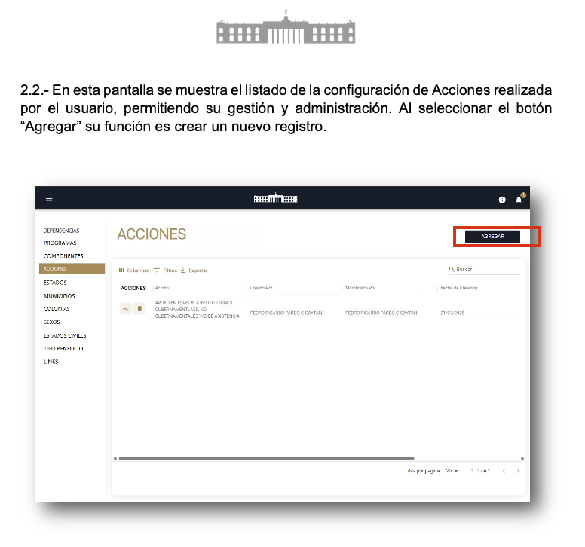

PPABE-859 - Actualizar imágenes en Guía de Usuario PPABE - Catálogo Estados
Se llevó a cabo la actualización de todas las imágenes contenidas en esta Guía. Esta labor consistió en reemplazar las capturas de pantalla preliminares que provenían de un video Zoom de presentación de avance. Ahora contamos con las imágenes finales y oficiales del sistema en la Guía. El objetivo es asegurar la correspondencia visual con la plataforma actual y facilitar la comprensión y operación del catálogo por parte de los usuarios administradores.
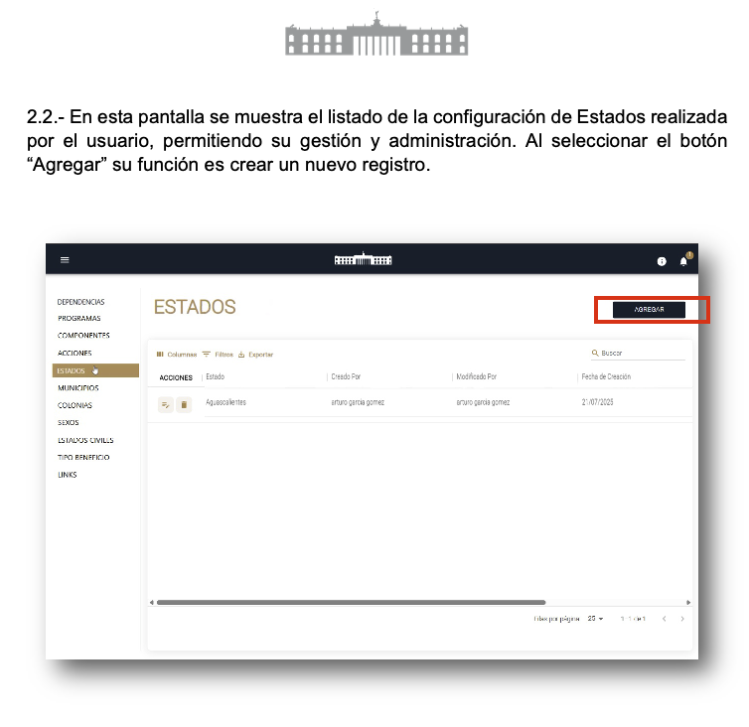

PPABE-860 - Actualizar imágenes en Guía de Usuario PPABE - Catálogo Municipios
Se llevó a cabo la actualización de todas las imágenes contenidas en esta Guía. Esta labor consistió en reemplazar las capturas de pantalla preliminares que provenían de un video Zoom de presentación de avance. Ahora contamos con las imágenes finales y oficiales del sistema en la Guía. El objetivo es asegurar la correspondencia visual con la plataforma actual y facilitar la comprensión y operación del catálogo por parte de los usuarios administradores.
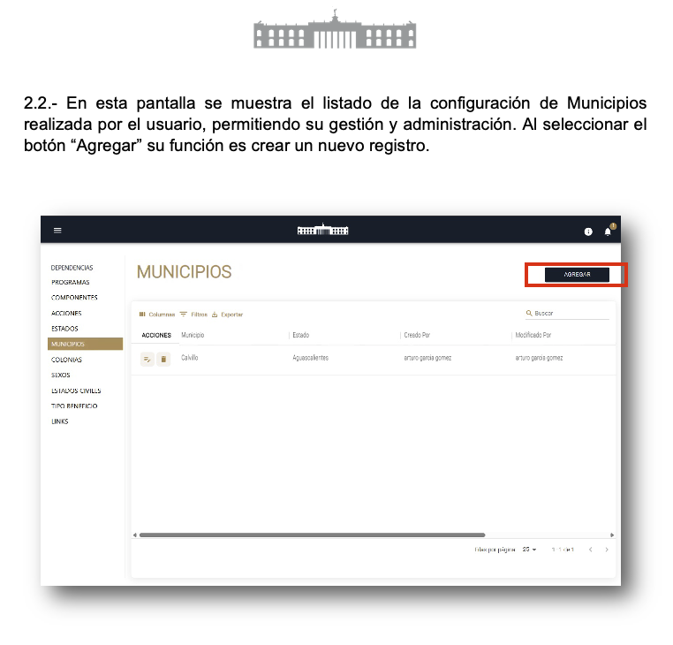

PPABE-932 - Actualizar imágenes en Guía de Usuario PPABE - Catálogo Colonias
Se llevó a cabo la actualización de todas las imágenes contenidas en esta Guía. Esta labor consistió en reemplazar las capturas de pantalla preliminares que provenían de un video Zoom de presentación de avance. Ahora contamos con las imágenes finales y oficiales del sistema en la Guía. El objetivo es asegurar la correspondencia visual con la plataforma actual y facilitar la comprensión y operación del catálogo por parte de los usuarios administradores.
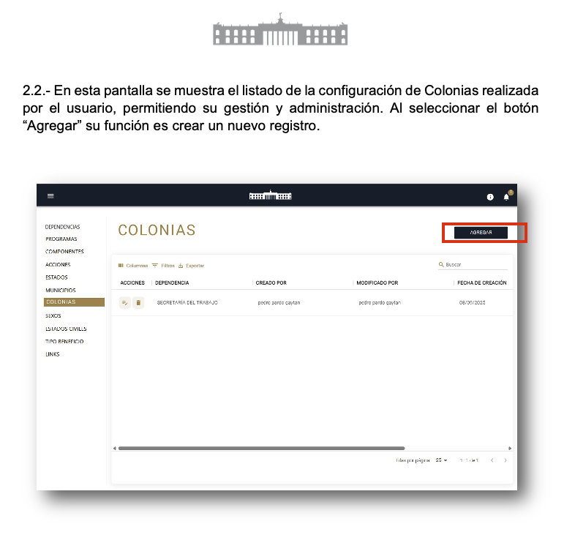

PPABE-933 - Crear Guía de Usuario - Portal Plataforma del Padrón de Beneficiarios - Catálogo Sexos
Se llevó a cabo la actualización de todas las imágenes contenidas en esta Guía. Esta labor consistió en reemplazar las capturas de pantalla preliminares que provenían de un video Zoom de presentación de avance. Ahora contamos con las imágenes finales y oficiales del sistema en la Guía. El objetivo es asegurar la correspondencia visual con la plataforma actual y facilitar la comprensión y operación del catálogo por parte de los usuarios administradores.
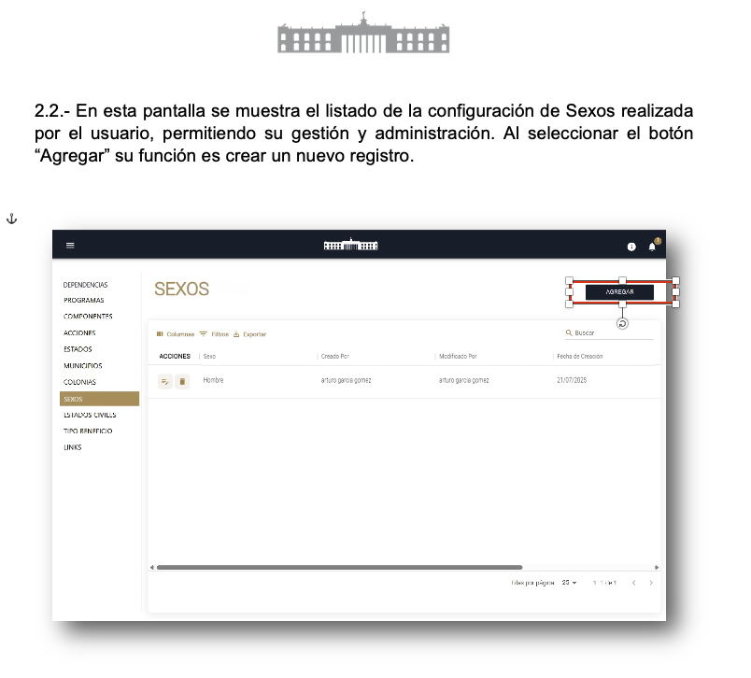

PPABE-934 - Crear Guía de Usuario - Portal Plataforma del Padrón de Beneficiarios - Catálogo de Estados Civiles
Se llevó a cabo la actualización de todas las imágenes contenidas en esta Guía. Esta labor consistió en reemplazar las capturas de pantalla preliminares que provenían de un video Zoom de presentación de avance. Ahora contamos con las imágenes finales y oficiales del sistema en la Guía. El objetivo es asegurar la correspondencia visual con la plataforma actual y facilitar la comprensión y operación del catálogo por parte de los usuarios administradores.
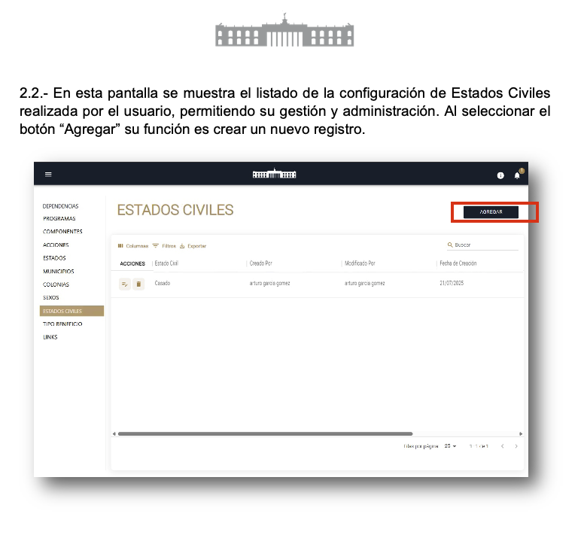

PPABE-935 - Crear Guía de Usuario - Portal Plataforma del Padrón de Beneficiarios - Catálogo Tipo Beneficio
Se llevó a cabo la actualización de todas las imágenes contenidas en esta Guía. Esta labor consistió en reemplazar las capturas de pantalla preliminares que provenían de un video Zoom de presentación de avance. Ahora contamos con las imágenes finales y oficiales del sistema en la Guía. El objetivo es asegurar la correspondencia visual con la plataforma actual y facilitar la comprensión y operación del catálogo por parte de los usuarios administradores.
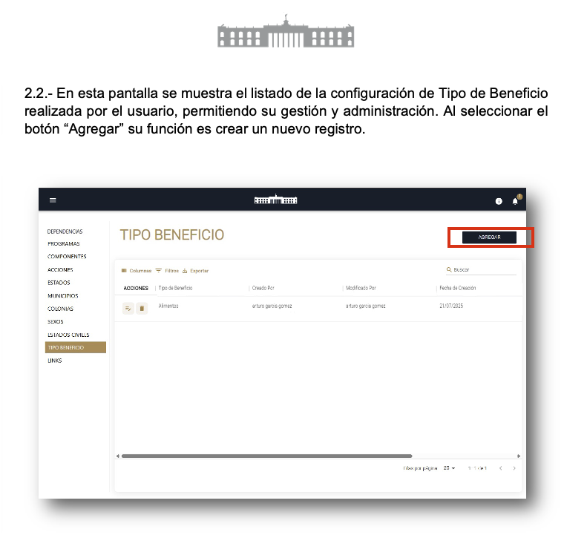

PPABE-936 - Crear Guía de Usuario - Portal Plataforma del Padrón de Beneficiarios - Catálogo Links
Se llevó a cabo la actualización de todas las imágenes contenidas en esta Guía. Esta labor consistió en reemplazar las capturas de pantalla preliminares que provenían de un video Zoom de presentación de avance. Ahora contamos con las imágenes finales y oficiales del sistema en la Guía. El objetivo es asegurar la correspondencia visual con la plataforma actual y facilitar la comprensión y operación del catálogo por parte de los usuarios administradores.
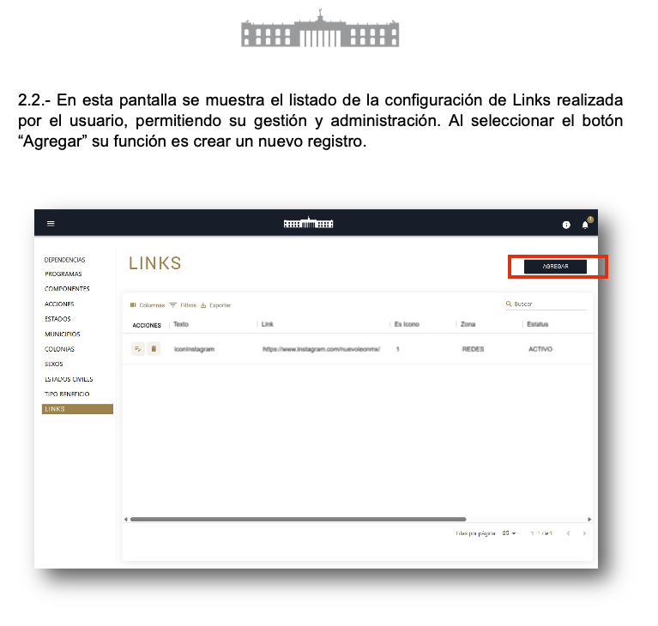

PPABE-937 - Revisión de HUs PPABE_HU_Portal - Historias de Usuario del Portal Público
Se realizó una revisión del documento PPABE_HU_Portal.doc el cual contiene todas las Historias de Usuario de la funcionalidad del Portal Público general. Se a eliminado la funcionalidad del 'Mapa Interactivo' y la de ‘Contactos’, por lo anterior, se realizó un recorrido y ajuste de la numeración de las HUs restantes para asegurar la consistencia y el orden secuencial del documento.

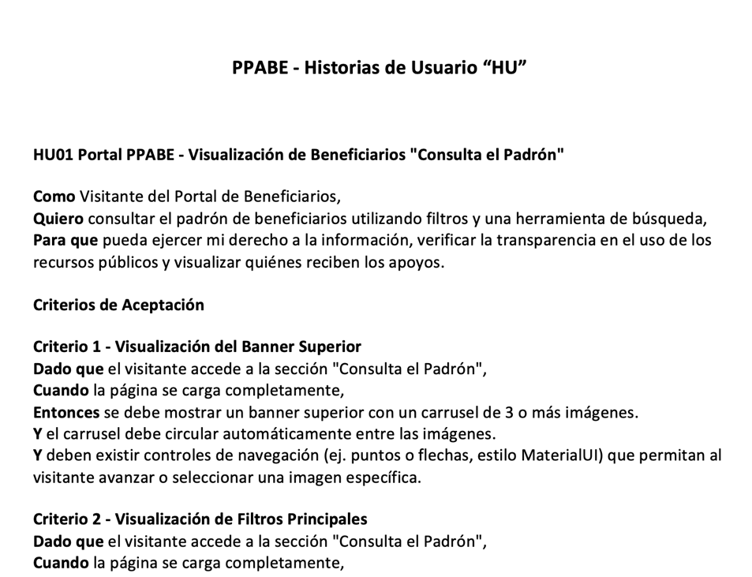

PPABE-939 - Revisión de HUs PPABE_HU_Admin - Historias de Usuario del Portal Administrativo
Se llevó a cabo una revisión detallada del documento PPABE_HU_Admin.doc - "Historias de Usuario del Portal Administrativo". El trabajo consistió en revisar las Historias de Usuario existentes para identificar y subsanar omisiones; se colocaron imágenes ilustrativas que faltaban en diversas descripciones y se realizaron correcciones en las redacciones para mejorar la claridad y precisión. Esta tarea se ejecutó con el fin de mantener la documentación del Portal Administrativo actualizada, completa y funcional como guía de referencia para el equipo.

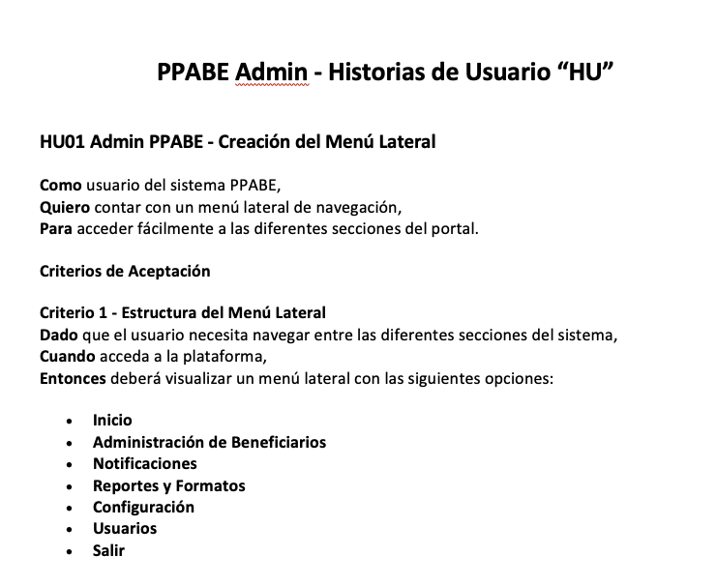

PPABE-940 - HU15 Admin PPABE - Mapa Interactivo "Estadísticas de Beneficiarios" se pasa al Panel Administrativo
Como administrador con el perfil autorizado para acceso al Mapa Interactivo,
Quiero visualizar estadísticas agregadas de los apoyos en un Mapa Interactivo,
Para que pueda comprender de forma geográfica y visual la distribución de los recursos, comparar la inversión social entre municipios y analizar tendencias.
Criterios de Aceptación
Criterio 1 - Visualización del Mapa y Componentes
Dado que el administrador accede a la sección de "Estadísticas Mapa",
Cuando la página se carga completamente,
Entonces se debe mostrar un mapa del estado con los municipios coloreados según la cantidad de beneficiarios.
Y se deben mostrar los filtros "Año" y "Tipo de Vista".
Y se debe visualizar una leyenda que explique la relación entre los colores del mapa y los rangos de datos.
Y un recuadro informativo debe mostrar el texto inicial "Selecciona un Municipio".
Criterio 2 - Funcionalidad de los Filtros
Dado que el mapa y los filtros son visibles,
Cuando el visitante cambia el valor de los filtros "Año" o "Tipo de Vista",
Entonces la coloración de los municipios en el mapa debe actualizarse para reflejar los nuevos datos.
Y la información y el título de la leyenda deben actualizarse para corresponder a la nueva selección.
Criterio 3 - Interacción al Pasar el Cursor (Hover)
Dado que el mapa está visible,
Cuando el visitante pasa el cursor sobre un municipio,
Entonces el recuadro informativo debe actualizarse para mostrar las estadísticas específicas de ese municipio, de acuerdo a los filtros activos.
Criterio 5 - Interacción al Hacer Clic
Dado que el mapa está visible,
Cuando el visitante haga clic en un municipio,
Entonces el mapa debe realizar un acercamiento (zoom) para centrar y mostrar la geografía de ese municipio.

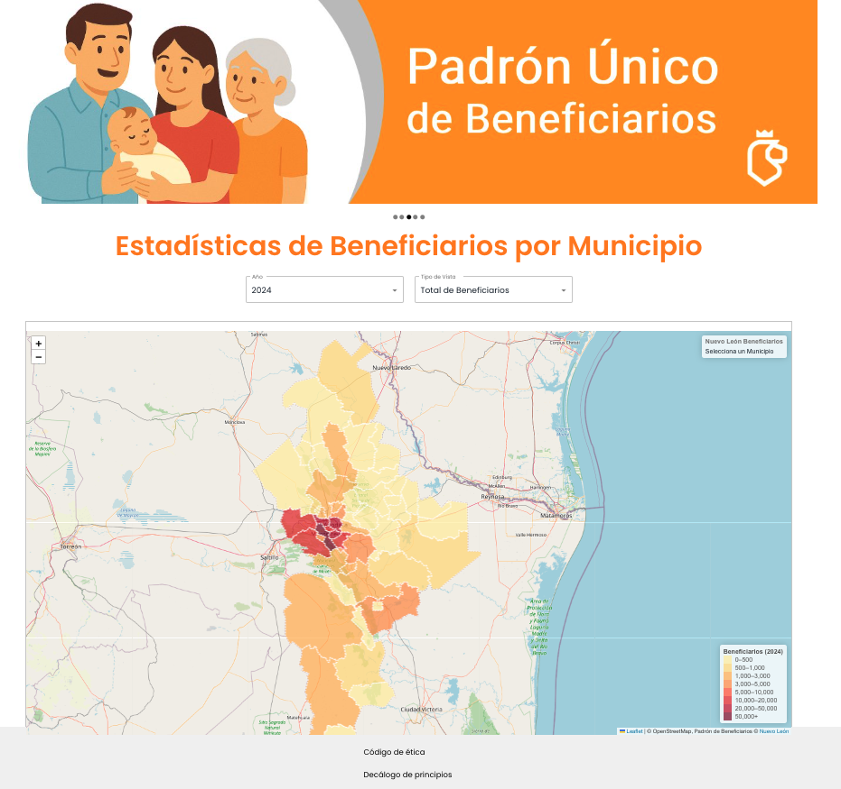

PPABE-941 - HU16 Admin PPABE - Acceso a la Sección de Reportes y Formatos
Como usuario administrador del sistema PPABE,
Quiero contar con una sección de "Reportes y Formatos",
Para poder tanto descargar informes históricos de beneficiarios como obtener las plantillas oficiales para la carga de nueva información.
Criterios de Aceptación
Criterio 1 - Navegación y Pestañas de la Sección
Dado que el usuario administrador ha iniciado sesión y visualiza el menú lateral,
Cuando selecciona la opción "Reportes y Formatos",
Entonces el sistema deberá redirigirlo a la pantalla principal de "Reportes y Formatos".
Y esta pantalla deberá mostrar dos opciones principales o pestañas: "Informes" y "Formatos".
Criterio 2 - Funcionalidad de "Informes" (Descarga Histórica)
Dado que el usuario se encuentra en la pantalla "Reportes y Formatos" y selecciona la opción "Informes",
Cuando desea consultar información histórica subida a la plataforma,
Entonces deberá visualizar los siguientes campos de filtrado para generar su consulta:
- Tipo de Informe: Un selector con opciones (ej. "Informe anual de beneficiarios", "Informe mensual de beneficiarios", "Tabla de beneficiarios").
- Periodo: Un selector para definir el rango de tiempo.
- Programas: Un selector para filtrar por programas específicos. Y deberá visualizar un botón "DESCARGAR" para generar el archivo y un botón "LIMPIAR" para reiniciar los filtros.
Criterio 3 - Funcionalidad de "Formatos" (Plantilla de Carga)
Dado que el usuario se encuentra en la pantalla "Reportes y Formatos",
Cuando selecciona la pestaña "Formatos" para obtener la plantilla necesaria para subir información,
Entonces el sistema deberá mostrarle los siguientes campos de filtrado para generar el formato correcto:
- Tipo de Beneficiarios (selector).
- Dependencia (selector).
- Periodo (selector).
Y deberá visualizar un botón "DESCARGAR" para obtener la plantilla correspondiente y un botón "LIMPIAR" para reiniciar los filtros.

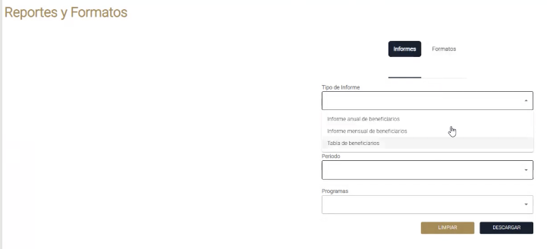

PPABE-942 - HU17 Admin PPABE - Visualización y Acceso al Listado de Reportes de Beneficiarios
Como usuario administrador del sistema PPABE,
Quiero acceder a la sección "Administración de Beneficiarios",
Para consultar un listado de reportes cargados y poder acceder al detalle de beneficiarios de cada reporte.
Criterios de Aceptación
Criterio 1 - Acceso a la Pantalla
Dado que el usuario administrador ha iniciado sesión y visualiza el menú lateral,
Cuando selecciona la opción "Administración de Beneficiarios",
Entonces el sistema deberá redirigirlo a la pantalla "Reportes de Beneficiarios".
Criterio 2 - Visualización del Listado de Reportes
Dado que el usuario se encuentra en la pantalla "Reportes de Beneficiarios",
Cuando la página carga,
Entonces deberá visualizar una tabla que lista los reportes cargados con las siguientes columnas:
- Acciones (Iconos para ver detalle, etc.)
- Dependencia (ej. "Secretaria de Salud")
- Mes (ej. "Diciembre", "Noviembre")
- Año (ej. "2024")
- Estatus (ej. "En Revisión")
Criterio 3 - Acceso al Listado de Beneficiarios (Detalle)
Dado que el usuario visualiza el listado de reportes en la tabla,
Cuando da clic al primer ícono de "Acciones" de un renglón específico,
Entonces el sistema deberá redirigirlo a una pantalla que muestre el "Listado de Beneficiarios" detallado que contiene esa agrupación (correspondiente a la Dependencia y fecha seleccionadas).
Criterio 4 - Filtros de Búsqueda Rápida
Dado que el usuario necesita localizar reportes específicos,
Cuando mira en la parte superior de la pantalla,
Entonces deberá visualizar los siguientes campos de filtro:
- Un selector de "Mes"
- Un selector de "Año"
- Un selector de "Estatus"
Criterio 5 - Controles de la Tabla
Dado que el usuario interactúa con la tabla de reportes,
Cuando necesita gestionar la visualización de los datos,
Entonces deberá tener disponibles las opciones de "COLUMNAS", "FILTROS", "DENSITY" y "EXPORTAR" sobre la tabla.
Y deberá tener disponible un campo de "Búsqueda" general.
Criterio 6 - Paginación
Dado que el listado de reportes puede ser extenso,
Cuando el usuario mira al final de la tabla,
Entonces deberá visualizar los controles de paginación y un selector de "Filas por página".

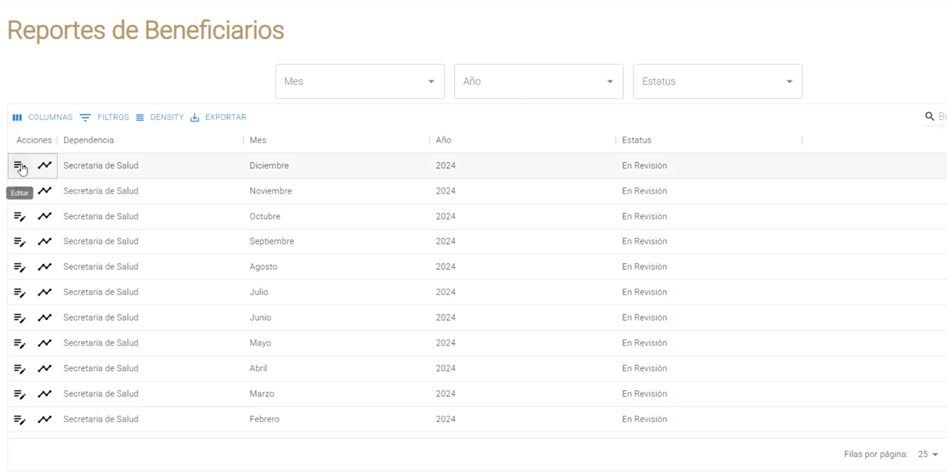

PPABE-943 - HU18 Admin PPABE - Gestión del Listado de Beneficiarios y Carga de Información
Como usuario administrador del sistema PPABE,
Quiero visualizar el listado detallado de beneficiarios, agregar nuevos beneficiarios (uno por uno) y cargar información de forma masiva mediante plantillas,
Para gestionar la información, realizar altas manuales o masivas, y preparar el listado para su publicación.
Criterios de Aceptación
Criterio 1 - Visualización y Acciones Principales
Dado que el usuario ha accedido al "Listado de Beneficiarios" (como se describe en el Criterio 3 de la HU17),
Cuando la pantalla carga,
Entonces deberá visualizar una tabla con los beneficiarios y sus detalles, incluyendo columnas como: "Acciones", "Curp", "Nombre", "Apellido Paterno", "Apellido Materno", "Fecha de Nacimiento", "Estado (catálogo)", "Estado Civil", "Sexo", "Calle" y "Número". Y deberá visualizar los botones "PUBLICAR", "AGREGAR" y "CARGAR" en la parte superior de la tabla. Y deberá tener disponibles las opciones de "COLUMNAS", "FILTROS", "DENSITY", "EXPORTAR" y una barra de "Búsqueda".
Criterio 2 - Alta Individual (Botón Agregar)
Dado que el usuario está en la pantalla "Listado de Beneficiarios",
Cuando selecciona el botón "AGREGAR",
Entonces el sistema deberá redirigirlo a la pantalla "Agregar Beneficiario" para un alta "uno por uno".
Criterio 3 - Formulario de Alta Individual
Dado que el usuario se encuentra en la pantalla "Agregar Beneficiario",
Cuando procede a registrar un nuevo beneficiario,
Entonces deberá visualizar un formulario dividido en las siguientes secciones con campos requeridos (*):
- Datos Personales: Curp, Nombre, ApellidoPaterno, ApellidoMaterno, FechaNacimiento (dd/mm/yyyy), Sexo, EstadoCivil y RFC.
- Datos de Vivienda: Estado, Calle, Numero, Colonia, Municipio, Localidad y DireccionCatalogo.
- Datos de Contacto: Telefono, Telefono2 y Correo.
- Datos del Programa: Dependencia (selector), Programa, Subprograma, Componente, Accion, TipoBeneficio, Monto y FechaRegistro (dd/mm/yyyy).
- Datos Empresariales/Comerciales: RegimenCapital, Actividad, NombreComercial y RazonSocial.
Criterio 4 - Validaciones de Alta Individual
Dado que el usuario está llenando el formulario "Agregar Beneficiario",
Cuando ingresa información en los campos requeridos (ej. Curp, RFC),
Entonces el sistema deberá aplicar las validaciones de formato y lógica de negocio correspondientes antes de permitir guardar el registro.
Criterio 5 - Lógica de Captura Condicional por Tipo de Beneficiario
Dado que el usuario está en la pantalla "Agregar Beneficiario" (alta individual),
Cuando el beneficio es para una Persona Física,
Entonces el sistema deberá requerir que se llenen las secciones "Datos Personales", "Datos de Vivienda", "Datos de Contacto" y "Datos del Programa".
Y los campos de la sección "Datos Empresariales/Comerciales" deberán permanecer en blanco.
Cuando el beneficio es para una Empresa (Persona Moral),
Entonces el sistema deberá requerir que se llenen las secciones "Datos de Vivienda", "Datos de Contacto", "Datos del Programa" y "Datos Empresariales/Comerciales".
Y los campos de la sección "Datos Personales" deberán permanecer en blanco.
Criterio 5 - Carga Masiva (Botón Cargar)
Dado que el usuario está en la pantalla "Listado de Beneficiarios",
Cuando selecciona el botón "CARGAR",
Entonces el sistema deberá abrir un diálogo del sistema operativo para "Abrir" un archivo, permitiéndole seleccionar la plantilla con los registros a subir.
Criterio 6 - Proceso de Validación de Carga Masiva
Dado que el usuario ha seleccionado y subido un archivo plantilla con múltiples registros,
Cuando el sistema procesa el archivo,
Entonces se deberán aplicar validaciones a todos los registros contenidos en la plantilla.
Y si todos los registros pasan las validaciones, el sistema deberá mostrar un botón "ACEPTAR" para confirmar la importación final de los datos.
Y si existen errores, el sistema deberá informar al usuario sobre los registros incorrectos para su corrección.

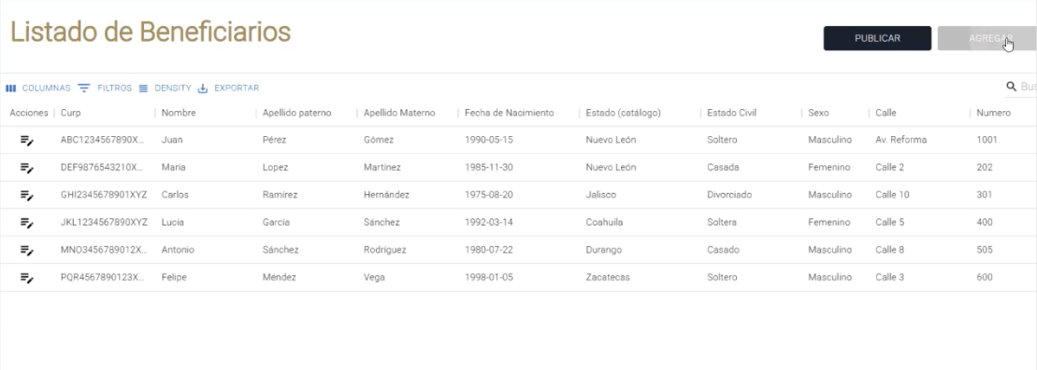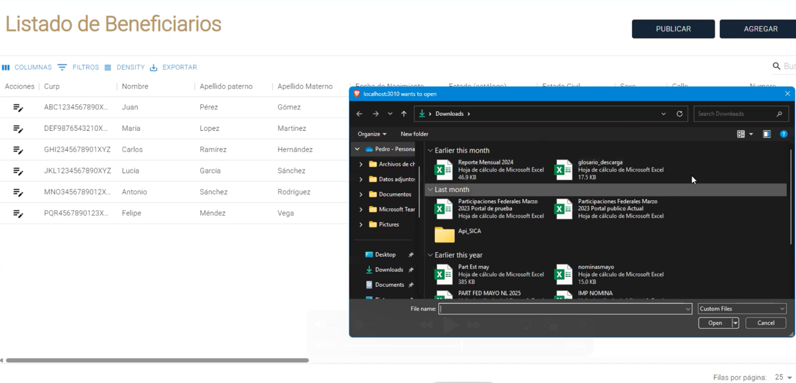

PPABE-944 - Creación de una Estructura de Directorio de la documentación del Proyecto
Se llevó a cabo el diseño y la creación de la estructura de directorios para la documentación oficial del Proyecto PPABE. Esta labor tuvo como objetivo establecer un repositorio centralizado, lógico y estandarizado para albergar todos los artefactos y entregables generados. La estructura se implementó siguiendo una nomenclatura numérica y descriptiva que refleja el ciclo de vida del proyecto, abarcando desde las fases iniciales como "01 KICKOFF" y "03 ANALISIS DE REQUERIMIENTOS", pasando por la documentación técnica como "10 DIAGRAMA DE ARQUITECTURA" y "13 MATRIZ DE PRUEBAS", hasta los entregables finales como "16 GUIAS DE USUARIO". Esta organización es fundamental para facilitar la localización, consulta y gestión de versiones de toda la documentación del proyecto.

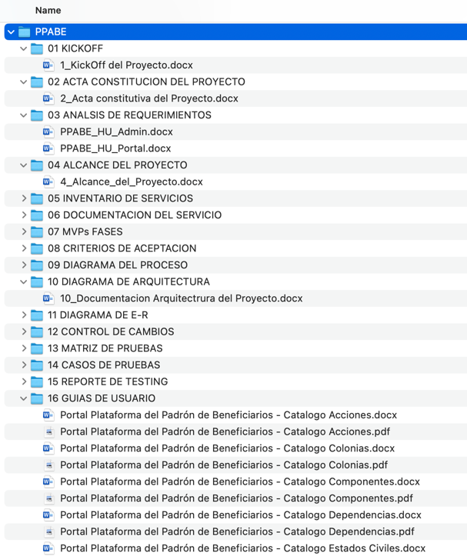

PPABE-946 - Crear proyecto React Login Demo para Pruebas de Escaneo de Vulnerabilidades ZAP OWASP
Se llevó a cabo el desarrollo y configuración de un proyecto de demostración denominado "React Login Demo", construido con la biblioteca React. El propósito de esta aplicación es servir como un entorno de pruebas controlado (sandbox), diseñado específicamente para realizar y validar escaneos de seguridad de tipo DAST (Dynamic Application Security Testing) utilizando la herramienta ZAP de OWASP. La creación de este demo de autenticación permite configurar, probar y afinar las políticas de escaneo de vulnerabilidades en un entorno aislado, antes de su aplicación sobre los sistemas en QA del PPABE.

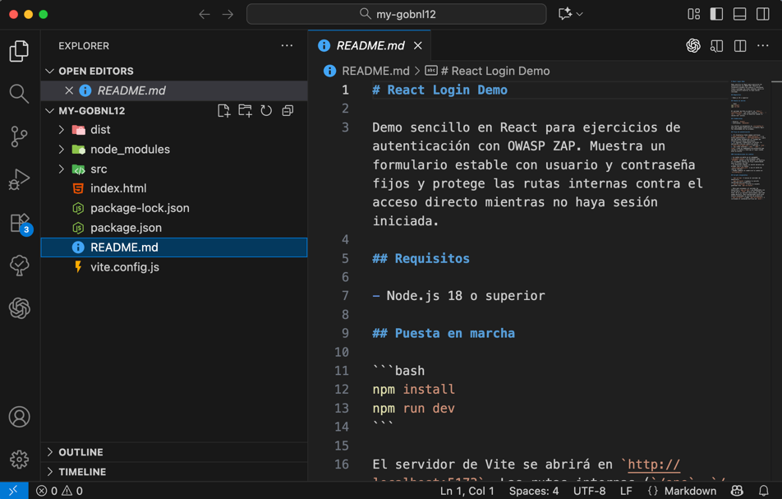

PPABE-947 - React Login Demo creación de la Pantalla Login con usuario y password
Continuando con el desarrollo del proyecto "React Login Demo" (PPABE-946), se llevó a cabo la implementación de la pantalla principal de "Login". Esta interfaz se construyó utilizando componentes de React para crear el formulario de autenticación, el cual incluye los campos de entrada estándar para "usuario" y "contraseña" (password), así como el botón correspondiente para el envío de las credenciales. Esta pantalla es el componente central necesario para simular el proceso de autenticación que será analizado durante las pruebas de escaneo de vulnerabilidades DAST con ZAP OWASP.

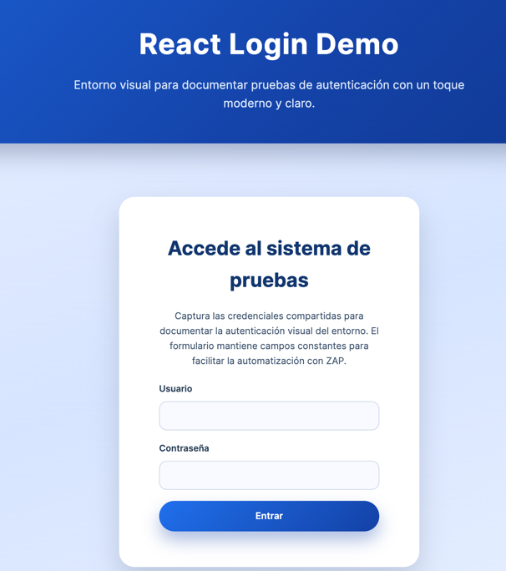

PPABE-948 - React Login Demo crear Menú de Navegación
Dando continuidad al proyecto "React Login Demo", se procedió con la creación del componente de "Menú de Navegación". Esta interfaz está diseñada para simular el área principal o protegida de la aplicación, la cual se despliega únicamente después de que el usuario ha completado un proceso de autenticación exitoso en la pantalla de Login. El propósito de este menú es proporcionar las rutas de navegación (enlaces) internas que el escáner ZAP de OWASP utilizará para realizar el 'spidering' (rastreo) y la detección de vulnerabilidades en las páginas que requieren una sesión de usuario activa.

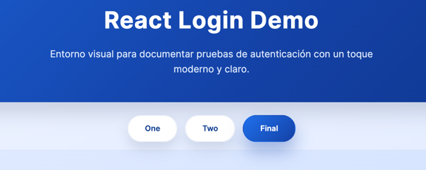

PPABE-949 - React Login Demo creación de Pantalla Uno
El propósito de esta pantalla es simular una página de contenido protegido, sirviendo como un objetivo específico que el escáner ZAP de OWASP deberá rastrear (spidering) y analizar activamente en busca de vulnerabilidades comunes una vez que haya establecido una sesión de usuario.

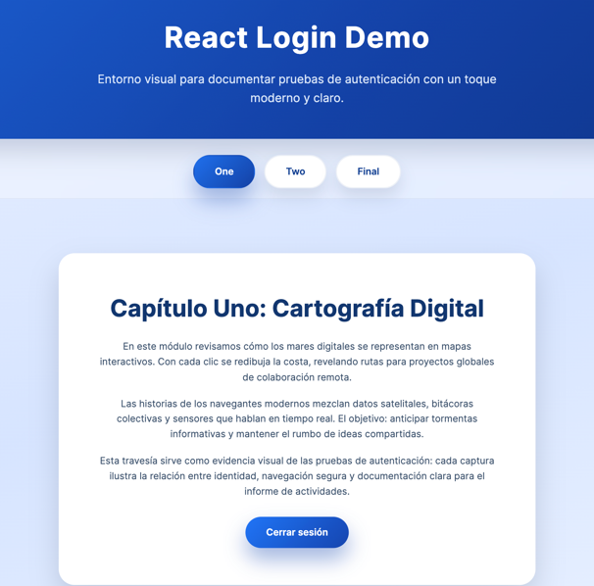

PPABE-950 - React Login Demo creación de Pantalla Dos
El propósito de esta pantalla es simular una página de contenido protegido, sirviendo como un objetivo específico que el escáner ZAP de OWASP deberá rastrear (spidering) y analizar activamente en busca de vulnerabilidades comunes una vez que haya establecido una sesión de usuario.

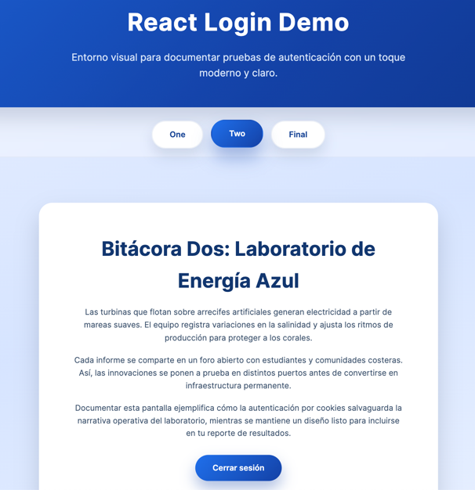

PPABE-951 - React Login Demo creación de Pantalla Final
El propósito de esta pantalla es simular una página de contenido protegido, sirviendo como un objetivo específico que el escáner ZAP de OWASP deberá rastrear (spidering) y analizar activamente en busca de vulnerabilidades comunes una vez que haya establecido una sesión de usuario.

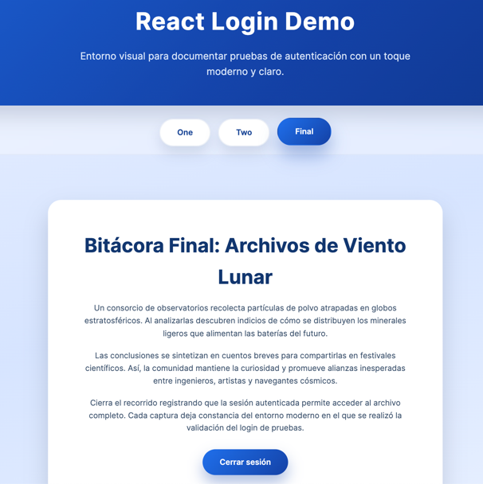

PPABE-952 - Instalar ZAP OWASP Software directamente como Aplicación Local SIN contendor Docker
Se procedió con la instalación y configuración del software ZAP (Zed Attack Proxy) de OWASP en el equipo de desarrollo local (laptop). Para este entorno de pruebas, y a diferencia de un despliegue en contenedor, se optó por una instalación nativa como aplicación local directamente en el sistema operativo. El proceso consistió en descargar el paquete de instalación oficial desde el sitio del proyecto OWASP y ejecutar el asistente de configuración. Esta instalación es el requisito técnico necesario para comenzar a configurar y ejecutar los escaneos de seguridad DAST sobre el proyecto "React Login Demo" (PPABE-946).

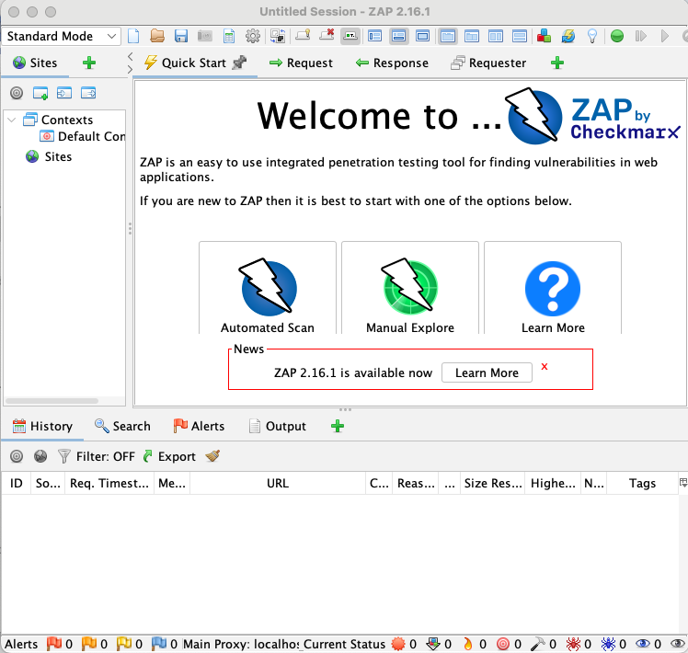

PPABE-953 - ZAP OWASP practica de Escaneo Manual con nueva versión
Tras la instalación nativa del software ZAP de OWASP en el equipo local, se procedió a realizar una práctica de escaneo manual. Esta actividad tuvo como objetivo principal la familiarización con la interfaz, las herramientas y las funcionalidades específicas de la nueva versión recién instalada. El ejercicio consistió en configurar el proxy del navegador para interceptar el tráfico del "React Login Demo", explorar manualmente (spidering manual) las diferentes vistas (Login, Menú, Pantalla Uno) y ejecutar pruebas de ataque activas iniciales. Esta práctica manual es un paso esencial para validar la correcta instalación y comprender el comportamiento de la herramienta antes de configurar los contextos y los escaneos automatizados.

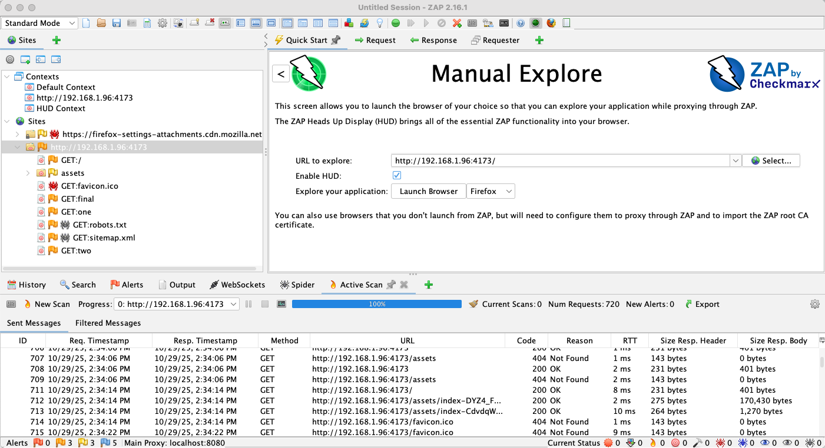

PPABE-954 - ZAP OWASP practica de Configurar Autenticación para escaneo
Se realizó una práctica de configuración de autenticación dentro de la herramienta ZAP OWASP, utilizando el "React Login Demo" (PPABE-946) como objetivo. El trabajo se centró en habilitar la capacidad de ZAP para realizar escaneos después de iniciar sesión (escaneo autenticado). Aunque el demo de React utiliza un manejo de sesión estándar basado en Cookies (Cookies-based), el método de configuración aplicado en ZAP fue el de "Autenticación basada en formulario" (Form-based authentication). Esta configuración implicó definir el "Contexto" de la aplicación, identificar la URL del login e indicarle a ZAP qué parámetros usar para el usuario y la contraseña, permitiéndole así obtener y gestionar la cookie de sesión para los escaneos subsecuentes.

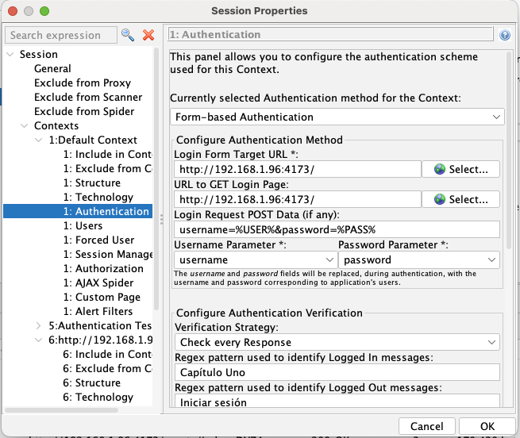

PPABE-955 - ZAP OWASP generación de Reporte de Resultados
Como culminación de las pruebas de escaneo (PPABE-946) sobre el "React Login Demo", se procedió a generar el Reporte de Resultados utilizando la funcionalidad nativa de la herramienta ZAP de OWASP. Tras finalizar el escaneo activo y pasivo sobre el contexto autenticado, se utilizó el asistente de generación de reportes de ZAP. Esta acción consolidó todas las alertas, vulnerabilidades y hallazgos identificados en un documento formal. La generación de este reporte es el paso final del ciclo de pruebas DAST, permitiendo analizar la postura de seguridad de la aplicación de prueba y validar la efectividad de la configuración de escaneo.

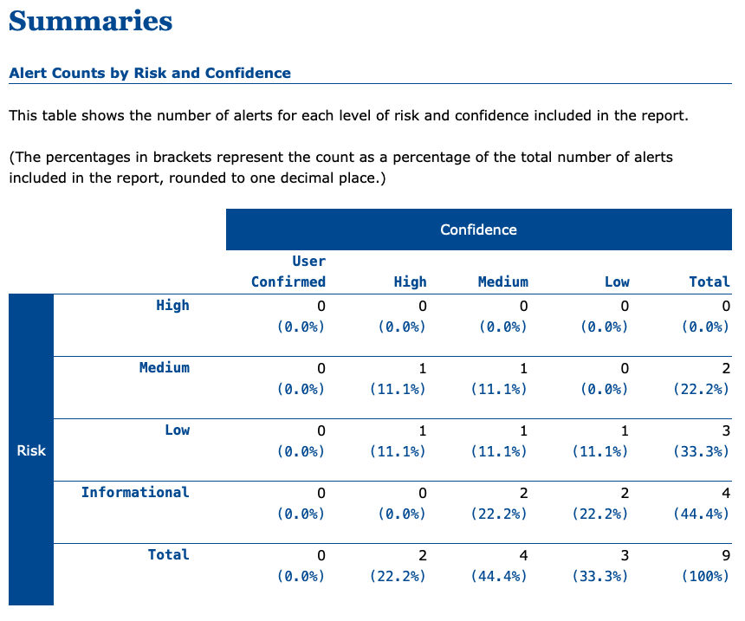

- Plan de Continuidad

Introducción

La evolución de la tecnología y la visión de la mejora continua es un punto importante para tomar en cuenta que en nuestros tiempos nada es estático, es por eso que hoy la Secretaria de Finanzas y Tesorería General del Estado de Nuevo León, a través de la Coordinación de Gestión de Información desarrolla un plan de recuperación de desastres y de continuidad de la operación, también conocido como plan de contingencia informático, proceso en el cual hoy en día se requiere tener mayor eficiencia en el manejo y recuperación de la información.
Dicho plan se ejecuta a través de una metodología para la gestión de un buen manejo y administración de las Tecnologías de la Información y las Comunicaciones, para tener un pleno dominio del soporte y el desempeño de las plataformas y sistemas de la Secretaria de Finanzas y Tesorería General del Estado de Nuevo León.
Este plan debe tener las medidas técnicas, humanas y organizativas necesarias para garantizar la continuidad de las actividades de la Secretaria de Finanzas y Tesorería General del Estado de Nuevo León. El plan se diseña para que en el caso de un siniestro se active de inmediato, permitiendo dar continuidad a las actividades y servicios de la Secretaria de Finanzas y Tesorería General del Estado de Nuevo León.
Nuestro plan, deberá ser aplicado en primera instancia por el Centro de Cómputo, dado que en ésta área se encuentran los servidores de información, a travez de la Coordinación de Gestión de Información de la Secretaria de Finanzas y Tesorería General del Estado de Nuevo León, y en conjunto con las áreas responsables del o los sistemas afectados.

Análisis y Valoración de Riesgos

La pérdida total o parcial de los servicios puede originarse por las siguientes causas:
- Utilización de técnicas de acceso a las plataformas por medio de una identidad falsa, alteración de datos en forma no autorizada, visualización de información no autorizada, obtención del acceso a las plataformas y sistemas de la Secretaría de Finanzas y Tesorería General del Estado de Nuevo León con todos los privilegios y roles identificados en la plataforma de acceso único a las aplicaciones que con lleve la pérdida total o parcial de los servicios.
- Exposición de accesos lógicos tales como puertas traseras, ataques asíncronos, ataques de negación de servicio, caballos de Troya, virus, gusanos, malware, ransomware y bombas lógicas que generen la pérdida total o parcial de los servicios.
- Problemas tales como falla eléctrica, voltaje severamente reducido, depresiones, picos y sobre voltajes, interferencia magnética.
- Dolo o imprudencia manifiesta por parte de personas directa o indirectamente involucrada en la administración de las plataformas dependientes de la Coordinación de Gestión de Información.
- Pérdida o daño debido al cálculo o diseño erróneo del hardware y software.

Medidas Preventivas

Normas efectivas para controlar los diferentes accesos a las diferentes Plataformas gestionadas por la Secretaría de Finanzas y Tesorería General del Estado de Nuevo León.
- Acceso restringido a las plataformas y datos, se cuenta con credenciales de acceso, tales como usuarios y contraseñas, esta información será accesible solo por el administrador de la Plataforma de Acceso Único a Aplicaciones dependiente de la Coordinación de Gestión de Información de la Secretaría de Finanzas y Tesorería General del Estado de Nuevo León.
- Acceso a servidores donde se encuentran alojadas las plataformas en productivo (SITE). El personal de Centro de Cómputo es el único que cuenta con el permiso para acceder a ésta área. Salvo alguna indicación por parte de la Coordinación de Gestión de la Información.
- La Coordinación de Gestión de Información de la Secretaría de Finanzas y Tesorería General del Estado de Nuevo León, administrará las cuentas de usuario y contraseñas para todas la plataformas y sistemas que dependen de la misma, previa solicitud por parte de las áreas que requieran altas, bajas o modificaciones en estas plataformas. Al recibir el nombre de usuario y contraseña, el usuario final es y será el único responsable de salvaguardar sus datos.

Previsión ante Siniestros

Los desastres causados por un evento natural o humano, pueden ocurrir en cualquier parte, hora y lugar.
En este apartado, existen distintos tipos de riesgos, por ejemplo:
- Riesgos Naturales: lluvia, huracanes, sismos, etc.
- Riesgos Tecnológicos: incendios, mal funcionamiento de algún dispositivo, fallas de energía eléctrica, corte de fibra óptica.
- Riesgos Sociales: robos, actos terroristas, pandillerismo.

La jerarquización consiste en el orden de los elementos que integran los sistemas de información de la Secretaría de Finanzas y Tesorería General del Estado de Nuevo León, según su importancia. Esta clasificación nos permitirá definir la prioridad, con la finalidad de poder intentar rescatar lo que podría generar una pérdida irreparable.
Nivel | Nombre | Descripción
1 | Servidores | Contienen las plataformas y sistemas desarrollados por la Secretaría de Finanzas y Tesorería General del Estado de Nuevo León
2 | Respaldos de Información | Respaldos de Información ante cualquier eventualidad, son el medio de rescate, continuidad y puesta en marcha de las plataformas y sistemas en operación de la Secretaría de Finanzas y Tesorería General del Estado de Nuevo León

Respaldo y Recuperación

La base para este punto y como respuesta a una solución ante desastres en la Secretaría de Finanzas y Tesorería General del Estado de Nuevo León será el “Respaldo de información”.
Esta actividad se realizará en base a las siguientes directivas:
- El usuario es el único responsable de salvaguardar su información, y deberá realizar su respaldo de información con una periodicidad semanal, quincenal o mensual.
- El respaldo de información realizado, se mantendrá en un lugar seguro y fácilmente accesible.
- La Coordinación de Gestión de Información de la Secretaría de Finanzas y Tesorería General del Estado de Nuevo León, deberá conocer la ubicación del respaldo.
- Los respaldos de información se efectuarán en dos ubicaciones:
  - Dispositivo físico, tal como un disco duro externo, cd, dvd o memoria USB.
  - Servidor de SAN
Servicio en la nube, se recomienda el uso de “Microsoft OneDrive”, accesible desde la cuenta de correo institucional para el personal de la Secretaría de Finanzas y Tesorería General del Estado de Nuevo León.

- Plan de Seguridad En La Plataforma
Introducción
Con el objetivo de fortalecer la integridad, confidencialidad y disponibilidad de la información que gestionan las aplicaciones desarrolladas y administradas para la Secretaría de Finanzas y Tesorería General del Estado de Nuevo León, a través de la Coordinación de Gestión de Información desarrolla un plan de seguridad para las plataformas de “Tesorería Virtual”, proceso en el cual hoy en día se requiere tener mayor eficiencia para proteger los sistemas y datos contra amenazas internas y externas para las plataformas desarrolladas dentro de la “Tesorería Virtual”, asegurando la confidencialidad, integridad y disponibilidad de la información..
Dicho plan se ejecuta a través de una metodología para la gestión de un buen manejo y administración de las Tecnologías de la Información y las Comunicaciones, para tener un pleno dominio del soporte y el desempeño de las plataformas y sistemas de la Secretaria de Finanzas y Tesorería General del Estado de Nuevo León. Por lo que, se han iniciado acciones para establecer un marco sólido de seguridad en aplicaciones, alineado a las buenas prácticas internacionales como el estándar OWASP (Open Web Application Security Project).
Estas acciones son estratégicas para proteger los activos digitales de la institución y garantizar la continuidad operativa en un entorno cada vez más expuesto a amenazas cibernéticas.

Alcance
Como primera etapa, se deberá realizar el análisis y monitoreo de seguridad en un entorno controlado, utilizaremos herramientas como SonarQube para identificar vulnerabilidades y áreas de mejora en código fuente y diversos puntos clave que permitirán un esfuerzo y punto de partida para un plan estratégico de fortalecimiento de la ciberseguridad, cuyo objetivo es escalar progresivamente estas prácticas a todas las plataformas en operación dentro de la Secretaría de Finanzas y Tesorería General del Estado de Nuevo León, con el propósito principal de garantizar que se cumplan los estándares de seguridad.
Como segunda etapa implementar medidas de control para proteger las diferentes plataformas de desarrolladas para “Tesorería Virtual”, estableciendo un marco sólido que permita mitigar riesgos, que incluya medidas preventivas y reactivas para proteger la información de las diversas plataformas; lo que incluirá un proceso continuo en busca de minimizar riesgos y mantener un nivel de seguridad aceptable.

Actividades en Proceso
Como parte del fortalecimiento de la seguridad en las plataformas de “Tesorería Virtual”, se ha diseñado un plan de trabajo que abarca actividades técnicas especializadas orientadas a identificar y mitigar riesgos de seguridad en el ciclo de vida de las aplicaciones. Estas acciones se alinean con estándares internacionales y buscan establecer un entorno robusto que permita prevenir incidentes, asegurar la confidencialidad de los datos, y garantizar la continuidad operativa.
En esta primera fase, se están ejecutando y planificando pruebas y controles en distintas capas de las aplicaciones, incluyendo el análisis de código fuente, comportamiento en tiempo de ejecución, mecanismos de autenticación y autorización, así como la capacidad de resistencia ante ataques internos y externos. Estas medidas permiten identificar vulnerabilidades críticas, validar la efectividad de los controles actuales y generar evidencia para la toma de decisiones informadas en materia de seguridad.
- Exploración de vulnerabilidades
- Hacking ético / Pruebas de penetración / Escenarios de denegación de servicio (DoS)
- Pruebas de autenticación
- Pruebas de autorización
- Pruebas estáticas de seguridad de las aplicaciones (SAST)
- Pruebas dinámicas de seguridad de las aplicaciones (DAST)
- Ingeniería social (planeada)

Valor Estratégico de las Iniciativas de Seguridad
- Reducción de riesgos operativos y financieros: Al identificar vulnerabilidades en etapas tempranas, se evitan incidentes que podrían comprometer la operación, derivar en pérdidas económicas o sanciones regulatorias.
- Cumplimiento normativo y preparación para auditorías: Las acciones alineadas al OWASP y el análisis con herramientas como SonarQube fortalecen el cumplimiento de estándares nacionales e internacionales en seguridad informática.
- Protección de la imagen institucional: Minimizar incidentes de seguridad contribuye a preservar la confianza de los ciudadanos, usuarios internos y externos en la capacidad técnica y organizativa de la Secretaría de Finanzas y Tesorería General del Estado de Nuevo León,
- Continuidad operativa ante incidentes: La implementación de pruebas y planes de acción ante riesgos permite mantener la operación de servicios críticos aún frente a eventos disruptivos.
- Mejor toma de decisiones estratégicas: Contar con información precisa sobre el estado de seguridad de las aplicaciones permite a los directivos priorizar inversiones, asignar recursos y definir políticas de control más efectivas.
- Cultura de seguridad proactiva: Este enfoque promueve prácticas seguras desde las fases de desarrollo, operación y mantenimiento de sistemas, lo cual reduce los costos a largo plazo y mejora la eficiencia de los equipos técnicos.

Plan de Acción Estratégico en Seguridad Aplicativa
- Ejecución de análisis del código estático
- Documentación de los hallazgos encontrados
- Corrección de los problemas y sugerencias detectadas.
- Checklist del OWASP Top Ten

Para lograr una implementación efectiva y sostenible de medidas de seguridad en las aplicaciones institucionales, se ha definido un plan de acción estratégico que contempla tanto la ejecución técnica como la gestión operativa, regulatoria y organizacional. Este plan está estructurado en cinco ejes fundamentales:

1. Formalización y trazabilidad de evidencias técnicas
- Establecer mecanismos de documentación estructurada para registrar los resultados de las pruebas de seguridad realizadas (autenticación, autorización, DAST, SAST, entre otras).
- Consolidar evidencias que respalden los hallazgos detectados, clasificándolos por criticidad y nivel de impacto.
- Crear un repositorio centralizado accesible para el equipo de seguridad, desarrollo y líderes técnicos.
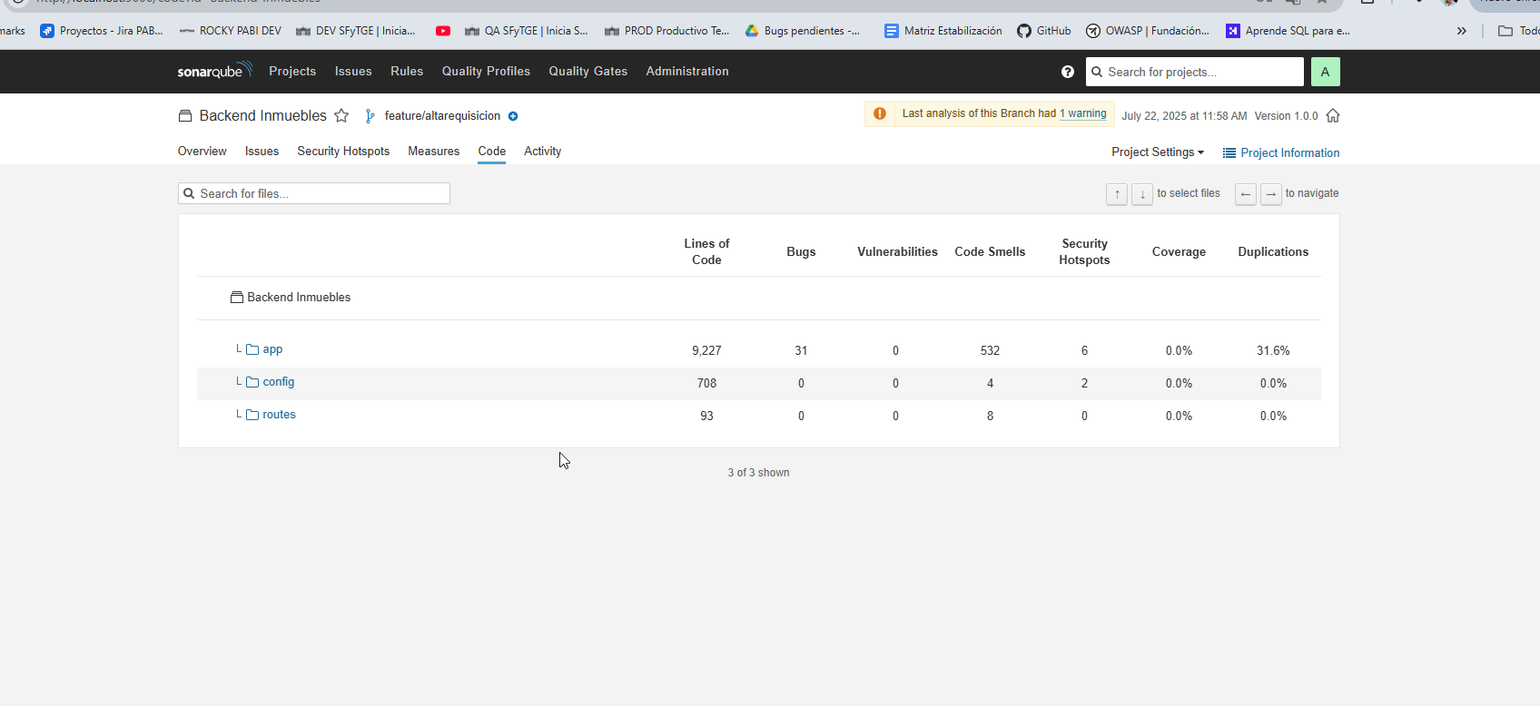Ilustración: Reporte después de la ejecución del análisis de SonarQube

2. Estandarización mediante marco de referencia OWASP
- Finalizar la construcción del checklist institucional basado en OWASP, adaptado al contexto tecnológico de la Secretaría de Finanzas y Tesorería General del Estado de Nuevo León.
- Aplicar este checklist como línea base para evaluar progresivamente las aplicaciones institucionales.
- Establecer una política de cumplimiento de controles OWASP como parte del ciclo de vida del desarrollo de software (SDLC).
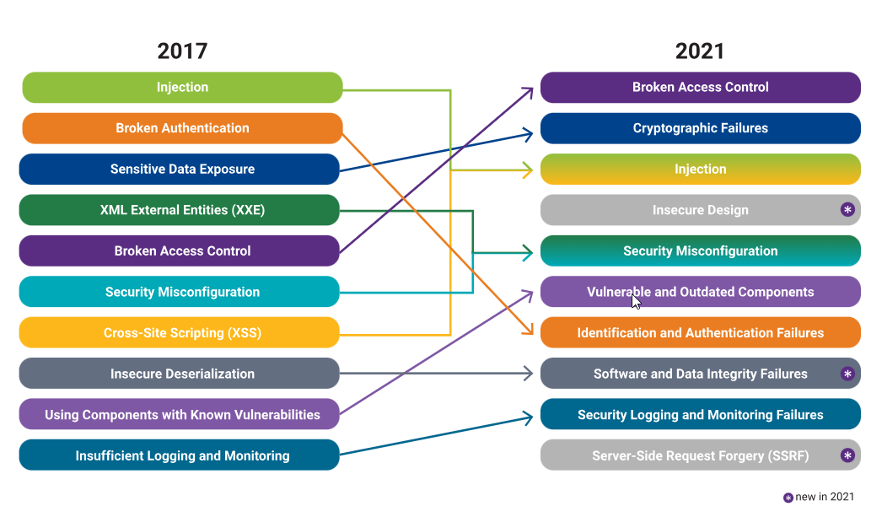
Ilustración: Checklist oficial del OWAS Top Ten

3. Auditoría técnica y evaluación de riesgos
- Coordinar la ejecución de una auditoría interna para validar el cumplimiento de buenas prácticas de seguridad en el desarrollo y operación de aplicaciones.
- Identificar riesgos tecnológicos y organizativos asociados a las vulnerabilidades detectadas, incluyendo posibles impactos financieros, legales y de reputación.
- Priorizar los riesgos de acuerdo con su nivel de criticidad y su exposición a servicios clave o datos sensibles.
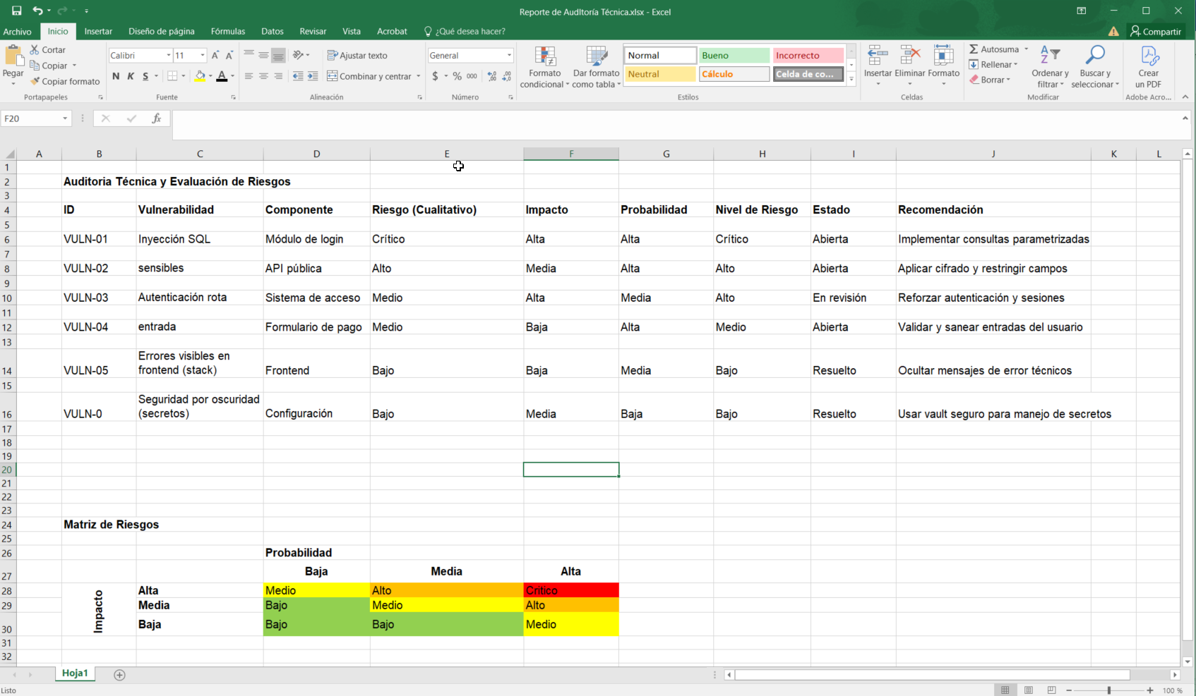Ilustración: Auditoría Técnica y Matriz de Riesgos

4. Diseño e implementación de un Plan de Remediación
- Definir un Plan de Acción detallado, con actividades concretas, responsables asignados y fechas de cumplimiento por cada vulnerabilidad o brecha detectada.
- Incorporar dicho plan en las agendas de seguimiento técnico y de gobernanza de TI.
- Establecer indicadores clave de desempeño (KPIs) para medir el avance de la mitigación de riesgos y la mejora continua.
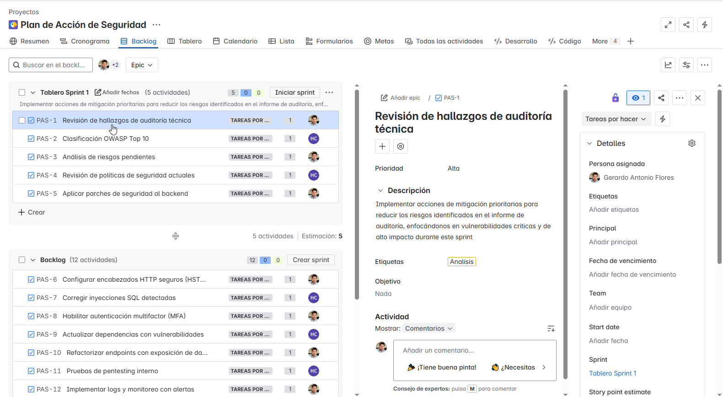Ilustración: Backlog con tareas de mitigación detalladas y asignadas

5. Gobernanza, visibilidad y toma de decisiones estratégicas
- Preparar un informe, incluyendo diagnóstico actual, acciones correctivas y próximos pasos.
- Proveer información clara y oportuna que facilite la toma de decisiones informadas sobre inversiones en seguridad y asignación de recursos.
- Integrar este plan en el marco institucional de continuidad operativa y gobernanza digital, como parte del modelo de transformación tecnológica de la Secretaría de Finanzas y Tesorería General del Estado de Nuevo León.

Ilustración: Mapa de Integración del Plan de Seguridad con la Estrategia Digital Institucional

- FIRMAS

ELABORA | AUTORIZA
Ing. Alberto Sobrado Garnica  Asociado INAP | Ing. Néstor Ibarra Palomares  Coordinador de Gestión de Información

********************************FIN DEL DOCUMENTO******************************

